网络接入方案

网络接入有三种类型，即住宅接入（residential access）、公司接入（company access）、移动接入（mobile access）。住宅接入是将家庭端系统（如PC）与[边缘路由器](http://baike.sogou.com/lemma/ShowInnerLink.htm?lemmaId=72192052&ss_c=ssc.citiao.link" \t "_blank)相连接。公司接入是利用局域网（LAN）连接端用户和边缘路由器。移动接入用于移动计算机、移动电话和PDA等移动设备的接入。

1. **住宅介入**

将家庭端系统（如PC）与边缘路由器相连接。

**1、通过拨号调制解调器(dial-up modem)**

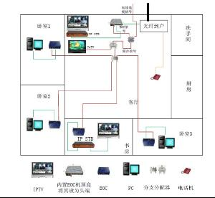

将家庭端系统通过普通模拟电话线用拨号调制解调器与ISP相连。是一种常用、流行的形式。

　　•端系统方：家用调制解调器将PC输出的数字信号转换为模拟形式，以便在模拟电话线（双绞线）上传输。

　　•ISP方：调制解调器再将模拟信号转换回数字形式，作为ISP路由器输入。

　　模拟信号：用连续变化的电磁波表示数据，可以按照不同频率在链路上传输。

　　数字信号：用一系列电压脉冲表示数据，可用正、负两种电平表示“1”、“0”。通常，调制解调器速率可达56kbit/s。

　　缺陷：

　　•由于双绞线质量较低，用户获得的有效速率远低于56kbit/s，下载时间长。

　　如，下载一首3分钟的MP3歌曲大约需要8分钟。

　　•用户上网和拨打普通电话不能同时进行。

**2、新型带宽接入技术**

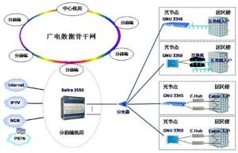

　　为住宅用户提供更高的比特率；用户可以同时接入因特网和打电话。

　　两种常用类型：[数字用户线](http://baike.sogou.com/lemma/ShowInnerLink.htm?lemmaId=592028&ss_c=ssc.citiao.link" \t "_blank)(digital subsscriber line，DSL )和混合光纤[同轴电缆](http://baike.sogou.com/lemma/ShowInnerLink.htm?lemmaId=36690&ss_c=ssc.citiao.link" \t "_blank) (hybrid fiber coaxial cable ，HFC)。

　　（1）数字用户线DSL接入

　　由电话公司或与独立ISP合伙的公司提供。

　　特点：

　　新型调制解调器技术：与拨号调制解调器类似；

　　高速率传输和接收数据：用户和ISP调制解调器间短距离传输；

　　下载速率超过上载速率：

　　•下载：从ISP路由器到家庭，如速率超过l0Mbit/s；

　　•上载：从家庭到ISP ，如速率超过1Mbit/s

　　实际实现速率要低。

　　使用[频分复用](http://baike.sogou.com/lemma/ShowInnerLink.htm?lemmaId=36346&ss_c=ssc.citiao.link)：家庭和ISP间[通信链路](http://baike.sogou.com/lemma/ShowInnerLink.htm?lemmaId=28451&ss_c=ssc.citiao.link" \t "_blank)划分为3个不重叠频段：

　　高速下载信道、中速上载频道、普通的双向电话频道。

　　（2）HFC

　　是传统广播电视电缆系统的改进。

　　传统方式：电缆头端 (head end)广播通过同轴电缆和放大器的分配网络传向住宅。

　　HFC结构：采用同轴电缆和光纤混合接入方式

　　•头端通过光缆连接到相邻域级的连接点（光纤节点），再使用传统的电缆到达各个家庭住宅。

　　•每个相邻域连接点支持500到500个家庭用户。

　　特点：

　　采用特殊的调制解调器（[电缆调制解调器](http://baike.sogou.com/lemma/ShowInnerLink.htm?lemmaId=58256&ss_c=ssc.citiao.link" \t "_blank)）：将家庭PC连接到一个[10Base-T](http://baike.sogou.com/lemma/ShowInnerLink.htm?lemmaId=7812442&ss_c=ssc.citiao.link" \t "_blank)以太网(Ethernet)端口。

　　划分为两个信道：即下行信道和上行信道。

　　下行[信道带宽](http://baike.sogou.com/lemma/ShowInnerLink.htm?lemmaId=8452858&ss_c=ssc.citiao.link" \t "_blank)更大，传输速率更快，由所有家庭共享；

　　共享[广播媒体](http://baike.sogou.com/lemma/ShowInnerLink.htm?lemmaId=72267599&ss_c=ssc.citiao.link" \t "_blank)：

　　• 头端发送的每个分组向下行经每段链路到每个家庭；

　　如果几个用户同时下载，各个用户接收的实际速率大大下降。

　　• 每个家庭发送的每个分组经上行信道向头端传输。

　　几个用户同时发送分组将会冲突，降低[上行带宽](http://baike.sogou.com/lemma/ShowInnerLink.htm?lemmaId=7819518&ss_c=ssc.citiao.link)的效用。

　　（3）比较

　　•DSL在家庭和ISP之间建立了一条点对点连接，所有带宽专用非共享；

　　•HFC比DSL带宽更高；

　　•DSL和HFC可随时提供服务：用户打开计算机后，一直与ISP连接，并能够同时拨打和接听普通电话。

**（3）EPON光接入**

**方案**

EPON（以太无源光网络）是一种新型的光纤接入网技术，综合了PON技术和以太网技术的优点：低成本；高带宽；扩展性强，灵活快速的服务重组；与现有以太网的兼容性；方便的管理等等。

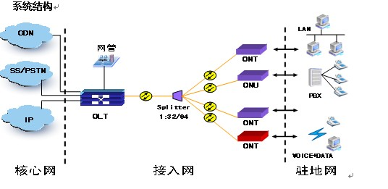

**EPON光接入平台设施硬件主要包括：**

●    无源光接入网局端设备OLT：ZXA10 C200OLT，担任光接入节点、ODN适配节点、带宽分配节点设备。

●    无源光接入网终端设备：ZXA10 F460 ，担任光网络终端节点。

宽带接入平台相关系统软件主要包括：

●    数据库系统：SQL Server 2005，数据存储等。

●    NetNumen N31网元管理系统，OLT网管等。

●    ZXA10 C200网元EPON端口License ，OLT操作系统等。

**主要设备技术参数及功能特点**

ZXA10 EPON无源光接入系统提供良好的组播与动态带宽调度能力，支持大带宽的数据和互联网接入业务、VoIP业务、IPTV业务、CATV视频业务的开展，并提供良好的QoS与安全性保障。此外，ZXA10 EPON可与中兴通讯MSAN/MSAG和DSLAM等产品结合，提供全系列的FTTx解决方案。

**（1）无源光接入网局端设备ZXA10 C200**

ZXA10 C200是一款中小容量，体积紧凑的高密度无源光接入设备，其主要功能参数如下：

■         3U、19英寸结构；紧凑、高密度

■         支持多业务接入

■         高带宽、无阻塞交换

■         背板容量：275G

■         交换容量:  68G

■         单框支持20/40×PON接口

■         最大8×GE或者10GE上联

■         组播支持能力：1K个组播组

■         核心组件主备保护

■         支持冗余电源输入

■         支持Triply-Play（语音、数据、数字电视）三网合一

**（2）无源光接入网终端设备ZXA10 F460**

ZXA10 F460设备支持EPON接入，PON光模块应采用1000Base-PX20或1000Base-PX10光模块，符合我国通信行业标准《接入网技术要求——基于以太网方式的无源光网络（EPON）》的规定。

●         网络侧接口：1个 EPON接口；

●         用户侧接口：4\*10/100Base-T(RJ45)、2路POTS (RJ11)、1个WLAN口以及1个USB接口，符合IEEE 802.3-2002的规定。（可分别连接IPTV机顶盒、PC、IP电话，可承载互动电视节目、宽带上网和VOIP等宽带业务）。

●         传输速率：上下行对称1.25Gbps

●         传输波长：接收中心波长 1490nm，发送中心波长：1310nm

●         传输距离：链路距离0～20Km；

●         输出光功率：最小 -1dBm；最大 +4dBm

●         接收机灵敏度：优于 -26.5 dBm

●         链路预算：大于26dB

●         组播容量：1K

1. **住宅小区接入**

**2.1 住宅小区Internet宽带接入**

在住宅小区的Internet宽带接入组网环境中，**Quidway** S2016以太网交换机放在小区大楼的楼道中，向下对各家庭用户提供10/100M自适应接口，可以通过5类非屏蔽双绞线直接接入用户；向上可以通过100M快速以太网接口连接到小区中心设备。

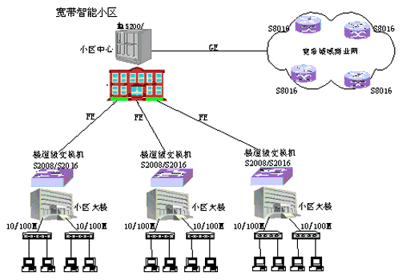

在住宅小区Internet宽带接入中应用的组网示意图

* 1. **H3C\_ETTH以太接入网解决方案**

# 1   前言

随着网络技术及其应用的高速发展，因特网数据流量已远远超过电话网的业务流量。电信运营商传统话音业务和基本宽带接入服务趋于饱和，并伴随着竞争的加剧ARPU值逐步下滑，电信业面临有史以来最大的挑战。面对这种形式，全球的传统固网运营商都在积极向全业务型运营商和综合信息服务提供商转型，业务创新成为电信运营商转型的关键。

电信级IP技术的发展成熟使得话音、数据、视频和移动等应用的融合成为必然，统一通讯已成为发展的趋势。以IP技术为核心进行网络改造并承载多种新型业务以提升竞争力，是固网运营商的发展方向。

以太网技术由于标准化程度高、应用广泛、带宽提供能力强、扩展性良好、技术成熟，设备性价比高，对IP的良好支持，成为城域网和接入网的发展趋势。

面向多业务承载的新型接入网的建设需要提供以下功能：

1）    综合接入和多业务承载能力

2）    用户和业务的自动识别和管理能力

3）    强大的带宽提供和升级能力

4）    支持灵活的计费策略

5）    带宽定制和区分业务的服务质量保障能力

6）    安全保障能力

7）    网络可管理可维护

8）    良好的扩展性和长期的投资保护能力

# 2   方案概述

作为全球领先的IP设备厂商，H3C全系列以太交换机广泛应用于全球的电信运营商和企业用户。基于对电信网络和电信业务发展趋势的深入理解，结合自身在IP和以太网方面的技术优势，H3C研究推出ETTH（以太网到户）接入网方案，不仅解决了用户“最后一公里”的接入带宽问题，支持高速因特网访问、IPTV和VOIP等多业务承载，而且提供了电信级的业务和用户管理能力，接入网络可运营、可管理、高安全和高可靠。

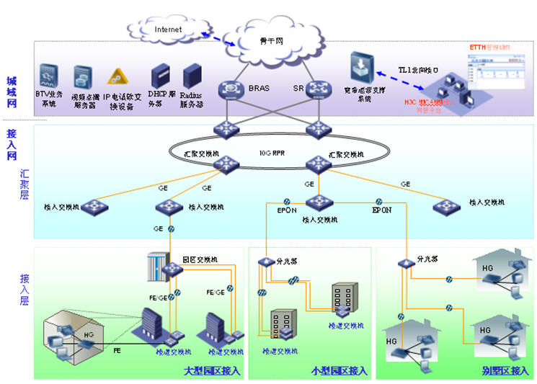

图1 住宅小区接入方案

## 2.1   大型园区接入

对于用户众多的大型住宅园区，采用园区内设置一台园区交换机。园区交换机下行以百兆或千兆光纤连接所有楼道交换机，实现园区网络的汇聚，上行采用千兆光纤连接到汇聚层交换机，实现园区网络的高速接入。

楼道交换机采用100M接口对用户的家庭网关（HG）进行接入，家庭网关支持PC、STB和IP电话的综合接入。

**方案优势**

         大带宽接入

——采用100M入户，满足长远用户接入带宽需求。

         户均接入成本低

——园区内用户密集接入，光纤和设备端口利用率高；规模建设，有利于降低户均施工成本。

         业务提供能力强

——园区交换机的部署，可以将IPTV组播复制等业务功能部署到园区，在减轻汇聚层设备负载的同时，提高了用户业务体验的质量。

## 2.2   小型园区接入

对于小型住宅园区，由于用户密度较低，不需园区汇聚交换机。采用EPON技术，汇聚层交换机采用一根光纤，直接连接到小区内的各楼道交换机。

**方案优势**

         组网灵活

——网络层次少，便于业务快速部署。

          节省成本

——无需建设小区机房，无需单独购置园区交换机。

        大带宽接入

——采用100M入户，满足长远带宽需求。

         管理集中

——网络设备集中在局端，管理维护方便，易于进行业务升级。

## 2.3    别墅区用户接入

对于分散居住的别墅区用户，采用点到多点光纤到户接入方式。汇聚层交换机配置EPON端口，分光器位于别墅区，每个分光器下行实现对区域内多个住户的光接入。

**方案优势**

         综合成本低

——网络层次少，减少设备投资

——位置分散的多用户共享长途光纤，节省光纤资源

       组网灵活

——组网简洁，有利于业务快速部署，可根据业务开展情况分步实施。

         光纤入户

——采用光纤入户，根本上解决了“最后一公里”接入问题，线路质量高。

         管理集中

——网络设备集中在局端，管理维护方便。

# 3    功能特点

H3C ETTH方案很好地解决了面向多业务承载的接入网所面临的问题，为运营商业务创新提供了新型的接入支撑平台。ETTH方案的主要特点和优势如下：

        业务可运营

——提供了完善的用户的精确定位能力、支持带宽定制、业务套餐定制、灵活的计费，为多业务运营提供了保障。

         带宽有保障

——园区用户采用100M接入，别墅用户采用光纤到户，根本上解决“最后一公里”接入带宽问题，保障了高速因特网访问、BTV、VOD及IP电话等业务的开展对带宽的长期需求。

        组网灵活

——可根据实际场景灵活组网，既方便业务的快速部署，又降低了建网的综合成本。

      全程QoS保障能力

——从家庭网络到汇聚网络全程提供区分业务的QoS保障能力，保障了用户IPTV和IP 电话等新业务的高质量体验。

         高安全网络

——用户隔离和多种安全技术手段相结合，有效防止了各种以太网攻击。

         集中管理

——采用iMC ETTH管理组件对接入网用户和业务进行集中管理，支持业务套餐定制和自动下发，提高了业务部署和管理维护的效率。

      家庭网关免维护

——支持家庭网关的统一配置，大大减轻了用户终端安装和维护的工作量，很好的解决了接入网维护难的问题。

1. **公司接入**

在中小企业或大企业的分支机构中，使用S2016可作为二层接入交换机，通过10/100M接口直接接入用户，上行连接到Quidway S3026或Quidway S3526以太网交换机，再通过路由器连接到总部或其他分支机构的网络。

在大型企业网络和园区网中，S2016交换机作为桌面交换设备处于接入层，上行与汇聚层交换机（三层交换机）相连，继而与骨干网千兆交换机相连，实现千兆到骨干、百兆到桌面的企业网全网解决方案。

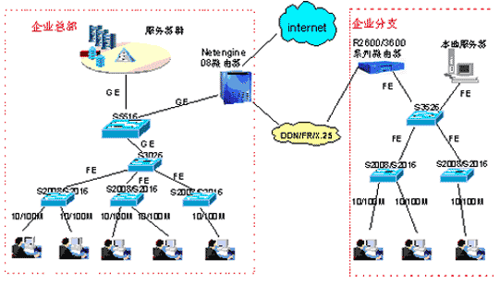

企业网组网及接入示意图

1. **无线接入**

**办公楼无线覆盖方案**

**(1)概述**

随着企业办公信息化的不断发展和办公走向移动话的趋势，很多企业正在逐渐改善提升以往的有线固化接入连网方式，开始建设更加方便、便捷、先进、移动性强的无线接入网络来满足自身发展的需求。办公职员通过无线网络可以在办公区内随时随地接入企业内部网络和Internet公网，来完成各种业务工作的处理，另外WLAN网络解决以往的有线端口接入限制、硬件维护工作繁琐、线路多、可移动性弱等问题，对企业网络管理人员也是一个实质性的变革。目前Bitwave针对不同企业无线WLAN接入网络建设根据客户的项目需求设计了多种网络架构解决方案和WLAN优化方案，得到用户的一致好评。

**(2) 应用场景**

有一栋16层单位办公楼，要求：每一层单独接入；用户之间安全访问隔离；无线用户使用笔记本、手持终端（PDA、PAD、手机）接入该无线网络；保证每一层无线覆盖的信号效果；实现该无线网络的可管理、可监控。

**（3）需求分析**

**无线接入点分布**

该办公楼无线覆盖网络属于一个典型的分布型无线覆盖组网方式，每一层需要放置两个BWA601，分别位于每一层楼道的走廊两端。BWA601外接室内覆盖天线用以保证楼道内无盲区强信号覆盖，多设备覆盖是因为手机、PDA、PAD等无线终端内置无线天线的接收面和增益都比较小，功放功率比较低，所以中心设备要做到很强的信号强度才能保证正常连接上网。

**微波损耗计算方式**

在办公室环境, 802.11b / g/n, 2.4千兆赫, 的近似衰减值：  石膏板墙体：3dB  
玻璃幕墙与金属框架：6dB 煤渣砌块墙体：4dB 办公室的窗户：3dB  金属门：6dB  
砖墙+金属门：12.4dB  
其他因素会影响2.4GHz的射频信号范围, 包括混凝土纤维板墙，铝墙板，管材和电线，微波炉和无绳电话。

**无线组网方法**

以为该办公楼原有有线网络，所以从机房通过竖井到每一层都有线路供无线BWA601接入使用，每一层的两端各使用一根原有线路连接到BWA601，BWA601外接室内覆盖天线固定在墙壁之上，天线朝向走廊，室内用户通过反射、穿射的无线信号上网。 4、 无线网络规划：

1. 信道：奇数楼层两个BWA601信道划分为1和9信道；偶数楼层两个

BWA601信道划分为3和11信道，最大化减少每一层和任意层之间的同频干扰。

wk\_ad\_begin({pid : 21});wk\_ad\_after(21, function(){$(‘.ad-hidden’).hide();}, function(){$(‘.ad-hidden’).show();});

（2） SSID划分：每一层的两个AP的SSID（无线网络标示）按照“办公楼所属  
单位名称+所在楼层数+A”、“办公楼所属单位名称+所在楼层数+B”命名。

（3） 无线传输模式：该无线网络覆盖采用的是目前国际最新的802.11n 企业级  
无线接入基站，由于考虑到用户的笔记本和手持终端支持的接入模式不统一，可能有的支持802.11n，也有支持802.11g的，所以主设备的传输模式采用802.11n和802.11g兼容模式供用户接入，保证每个用户的正常接入上网

（4） 加密方式：每一层的无线加密方式和密钥可根据网络管理人员当地网络环  
境和实际情况确定，由于用户的流动、移动性比较强，建议加密但不绑定用户终端设备MAC地址。

（5） 设备供电：楼层内所有的BWA601设备统一采用PoE网线供电方式，不需  
要单独拉电源线供电，一定程度上节省人工开支和施工难度。

**机房部分**

机房内首先使用多口二层交换机，将楼内的所有BWA601汇聚到一起，连接到硬件防火墙之后再连接到一台中心网管路由器上。路由器可开启DHCP服务器对接入的用户自动分发IP地址、DNS地址上网（不建议手动分配IP地址，因为手持终端的静态IP地址配置操作比较繁琐）。

**网管平台：**

因为该网络为小型企业级无线网，使用网管路由器和二层交换机即可实现管理，无需另加后天无线BWA601管理平台，实际需要按照网络建设后网络环境要求而定。

**（4）无线网络设计**

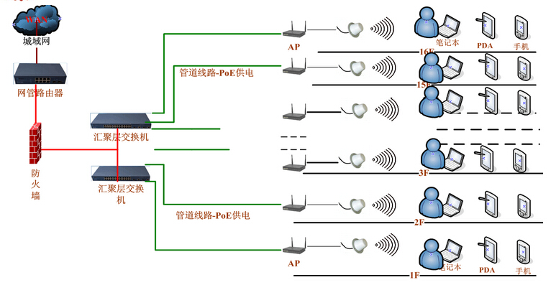

图 办公楼无线接入

**（5）无线接入控制**

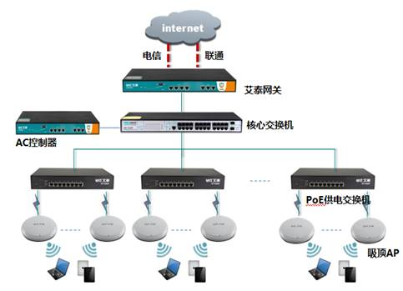

图 无线接入控制